平成２９年度北信越ブロックスポーツ少年団リーダー研究大会開催要項

１ 目 的 北信越ブロックにおけるリーダーの相互研修を通じて、各県リーダー会の充実、連携強化を図るとともに、将来の指導者としての資質を養うことを目的とする。

２ 主 催 公益財団法人 日本体育協会 日本スポーツ少年団
公益財団法人 福井県体育協会 福井県スポーツ少年団
公益財団法人 長野県体育協会 長野県スポーツ少年団
公益財団法人 新潟県体育協会 新潟県スポーツ少年団
公益財団法人 富山県体育協会 富山県スポーツ少年団
公益財団法人 石川県体育協会 石川県スポーツ少年団

３ 主 管 公益財団法人 福井県体育協会 福井県スポーツ少年団

４ 期 日 平成２９年１０月２８日（土）～２９日（日）

５ 会 場 「福井県立芦原青年の家」
〒910-4272 福井県あわら市北潟153-227
TEL 0776-79-1001 FAX 0776-79-1005

６ 参加対象 次のいずれかに該当する者とする。
（１）リーダー（中学生以上）
（２）リーダー育成に関わる若手指導者
（３）リーダー育成担当指導者
（４）事務担当者

７ 参加人員 各県、原則として１０名とする。

８ 参 加 料 １人 ３，０００円
参加申込時に各県でまとめの上、一括して下記に振り込むこと。

福井銀行 種池支店 普通預金 6052455
福井県スポーツ少年団 本部長 刀根 尚之
フクイケンスポーツショウネンダン

９ 参加申込 各県で参加者を取りまとめのうえ、所定の参加申込書により
平成２９年９月２９日（金）までに下記へ申し込むこと。

〒918-8027 福井県福井市福町3-20
公益財団法人 福井県体育協会 福井県スポーツ少年団
ＴＥＬ0776-34-2719 ＦＡＸ0776-34-2742
E-mail t-azuma@fukui-taikyo.or.jp

10 大会内容（予定）
・各県リーダー会発表（活動報告と成果・問題点について）
・交流活動
・テーマ討論会
・全体発表会（テーマ討論会の報告）
※内容については、各県代表者による事前会議の場で協議する。

11 日 程 別紙

12 持 ち 物 運動できる服装、内履き用運動靴、筆記用具、洗面用具、着替え、石鹸、シャンプー、汗拭き用タオル、個人用ゴミ袋、健康保険証（コピー）、 常備薬等 ※浴室には、石鹸・シャンプーはありません。

13 そ の 他 ・ＪＲ芦原温泉駅～会場まで、往復とも計画輸送を行います。
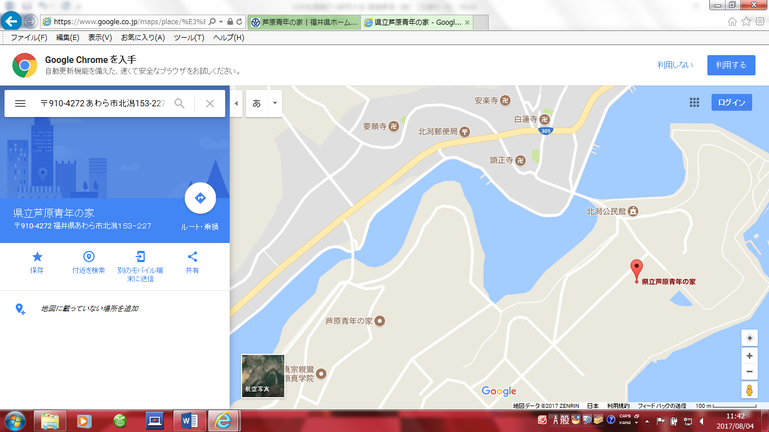
・本大会の研究内容検討のため、各県代表者による事前会議を開催する。

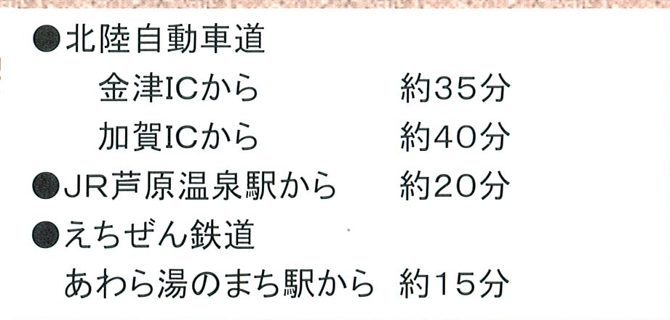

旧青年の家です
間違えないように気をつけてください

新しくなった芦原青年の家です
こちらが会場です

＊福井県立芦原青年の家ＨＰのＱ＆Ａ「芦原青年の家へは、どういったらいいの？」をクリックすると新しい青年の家へのアクセスが細かく載っています。
http://www.pref.fukui.lg.jp/doc/awara-seinen/road-access.html
ご確認ください。

